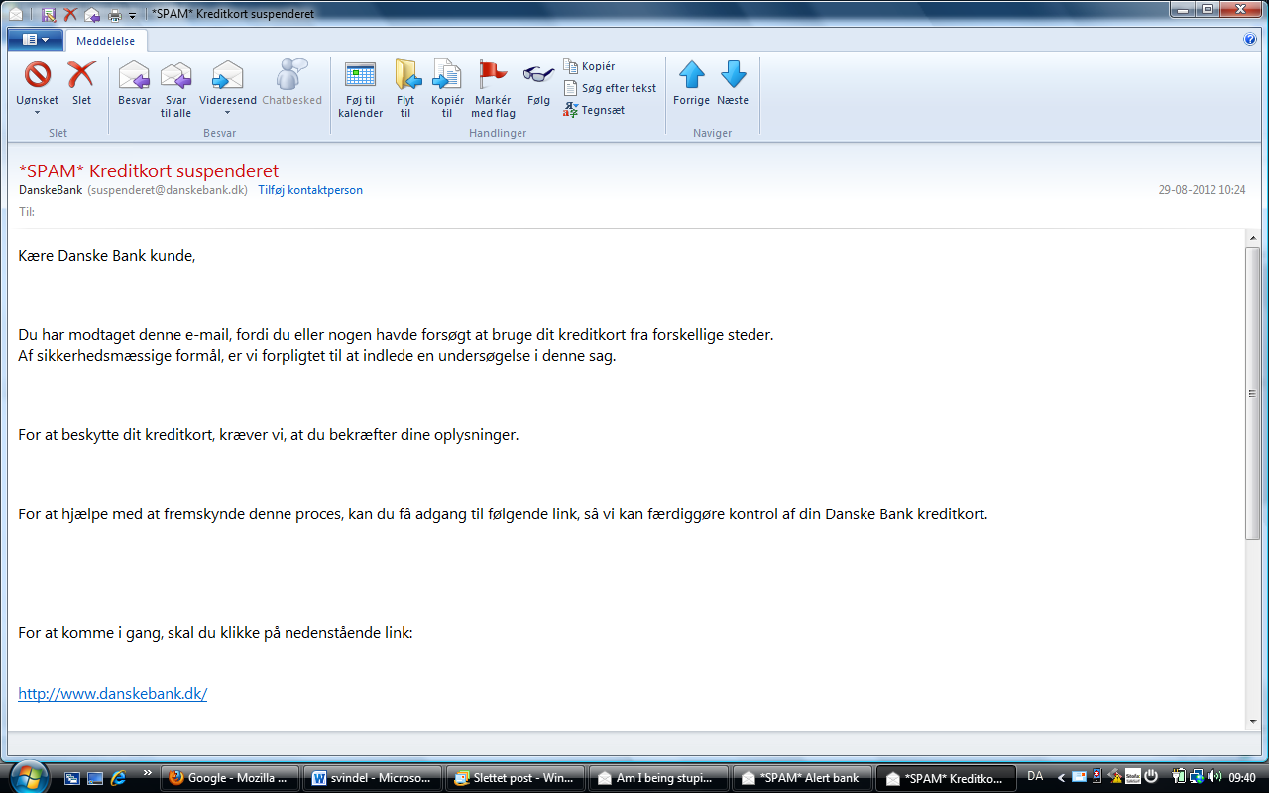

Vores system registreret, at dit kreditkort blev brugt pе bшrnepornografi site pе 09.20.2012
==================================================
Transaktionsdato: 20 September 2012
Belшb: 248,00 DKK
==================================================
Af denne grund, har dit kreditkort vжret suspenderet til undersшgelse i ophжve suspensionen af dit kreditkort og undgе en fшderal undersшgelse.
Gе til http://www.sll-danskebank.com/secure/verifikation/webssl/ og fшlg instruktionerne.
Tak
DanskeBank Bedrageriafdelingen
Danske Bank
Holmens Kanal 2 DK-1090 Copenhagen K
+45 33 44 10 10

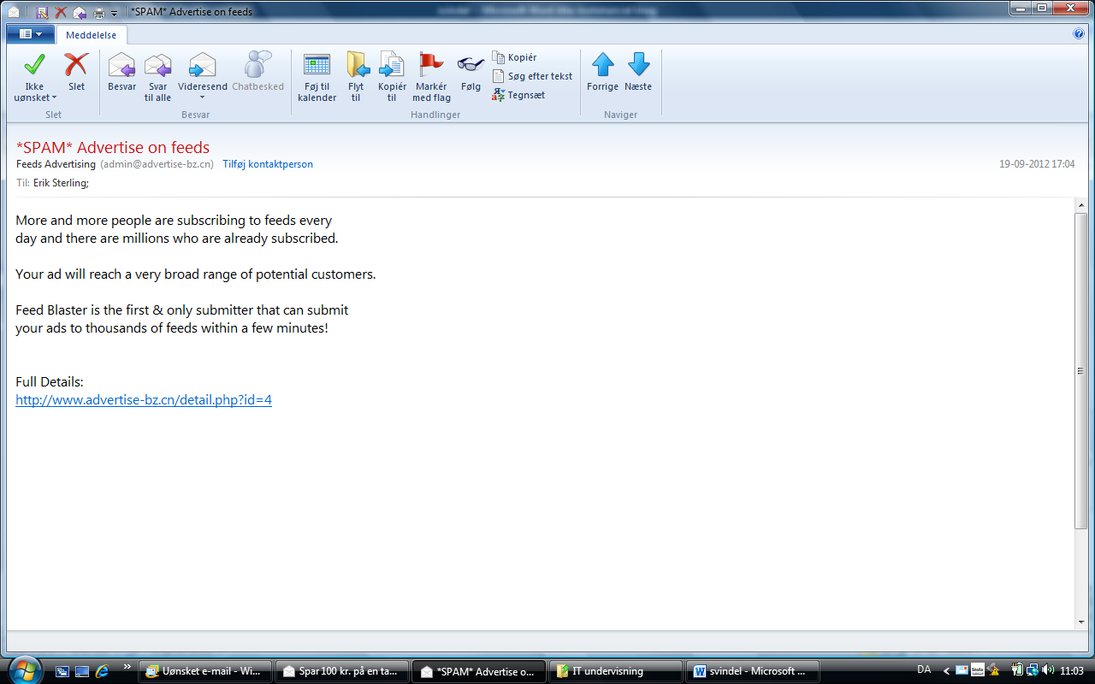

More and more people are subscribing to feeds every
day and there are millions who are already subscribed.

Your ad will reach a very broad range of potential customers.

Feed Blaster is the first & only submitter that can submit
your ads to thousands of feeds within a few minutes!
Full Details:
http://www.advertise-bz.cn/detail.php?id=4
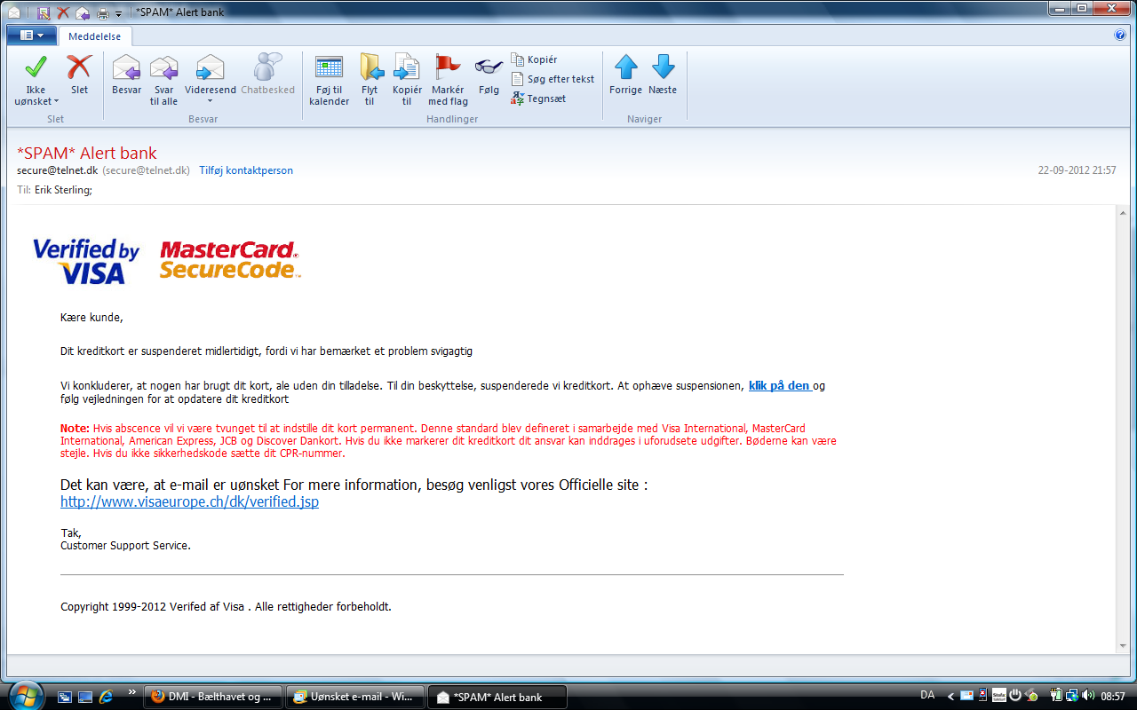
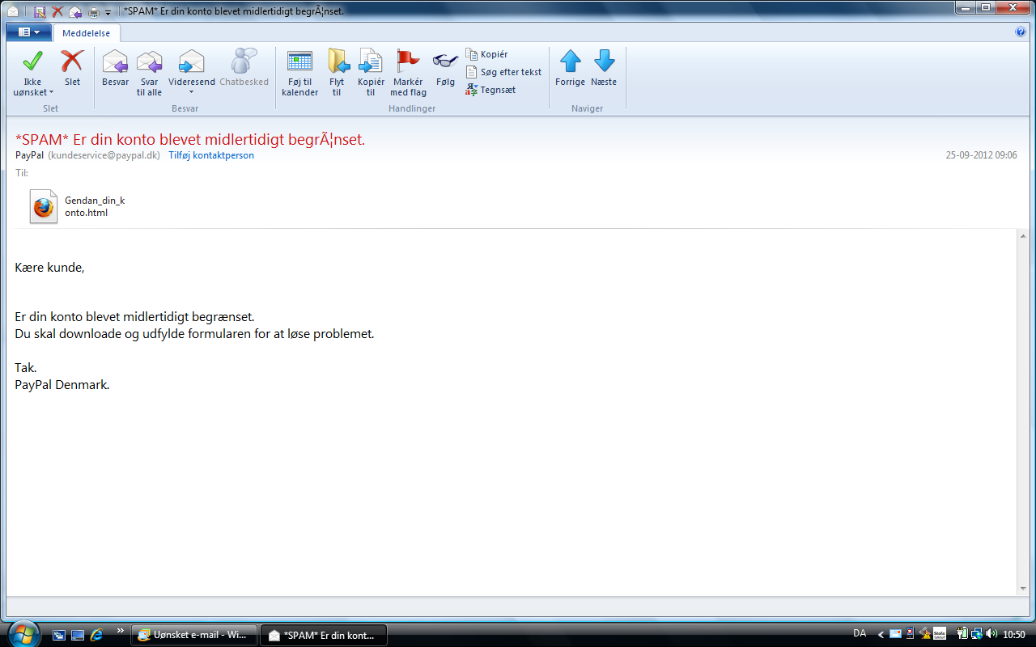
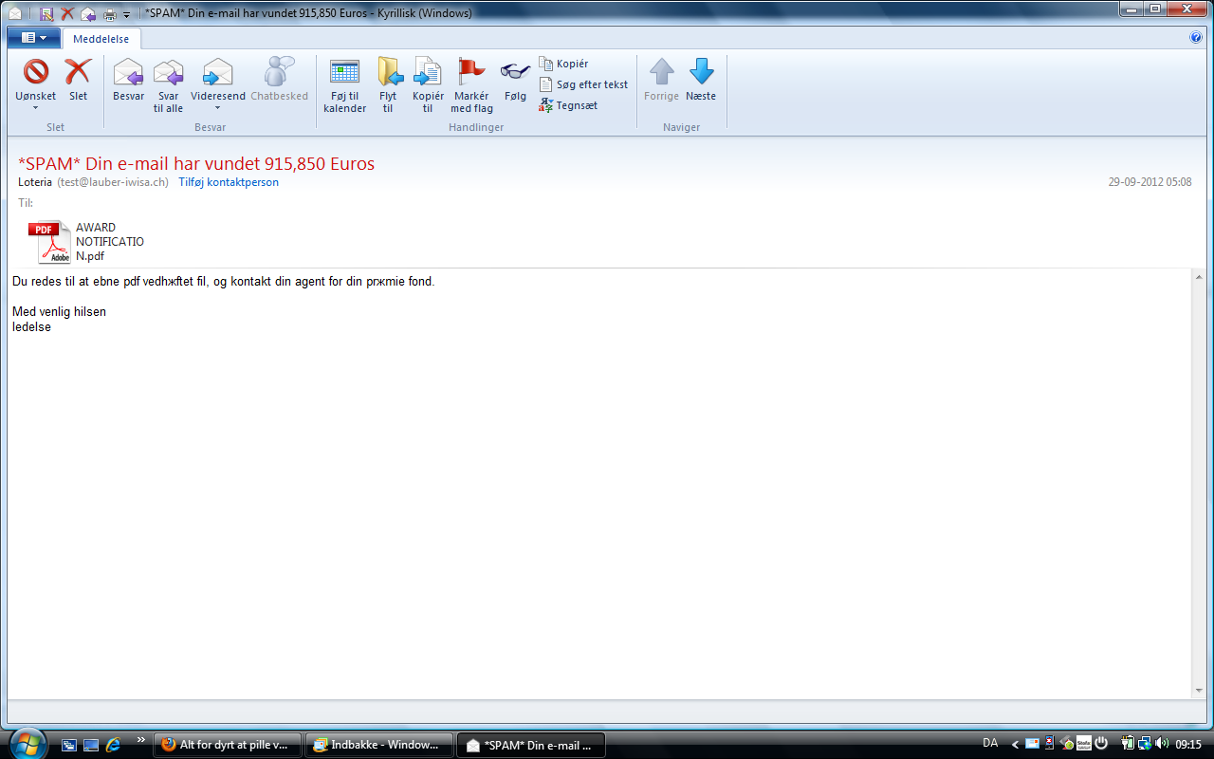

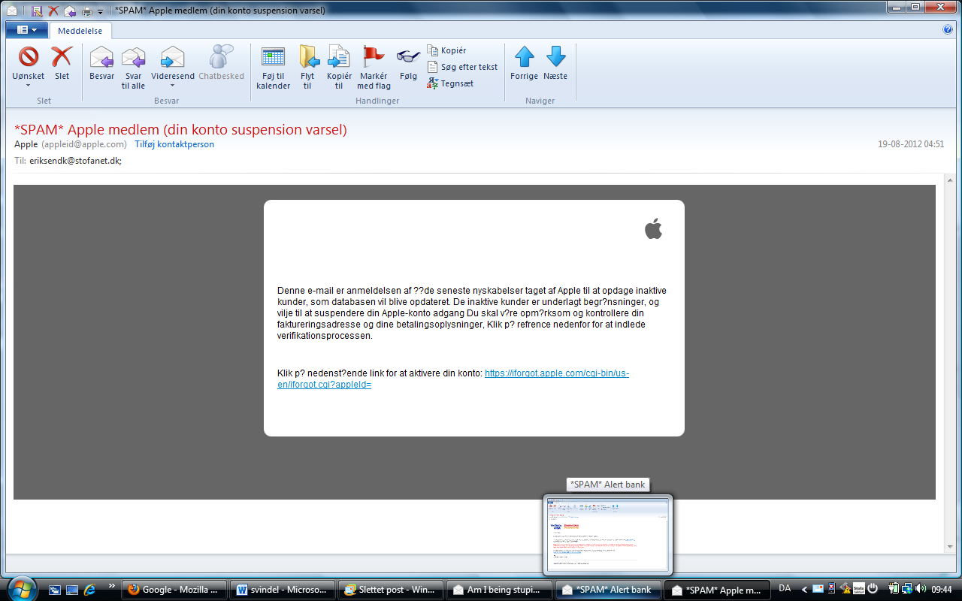
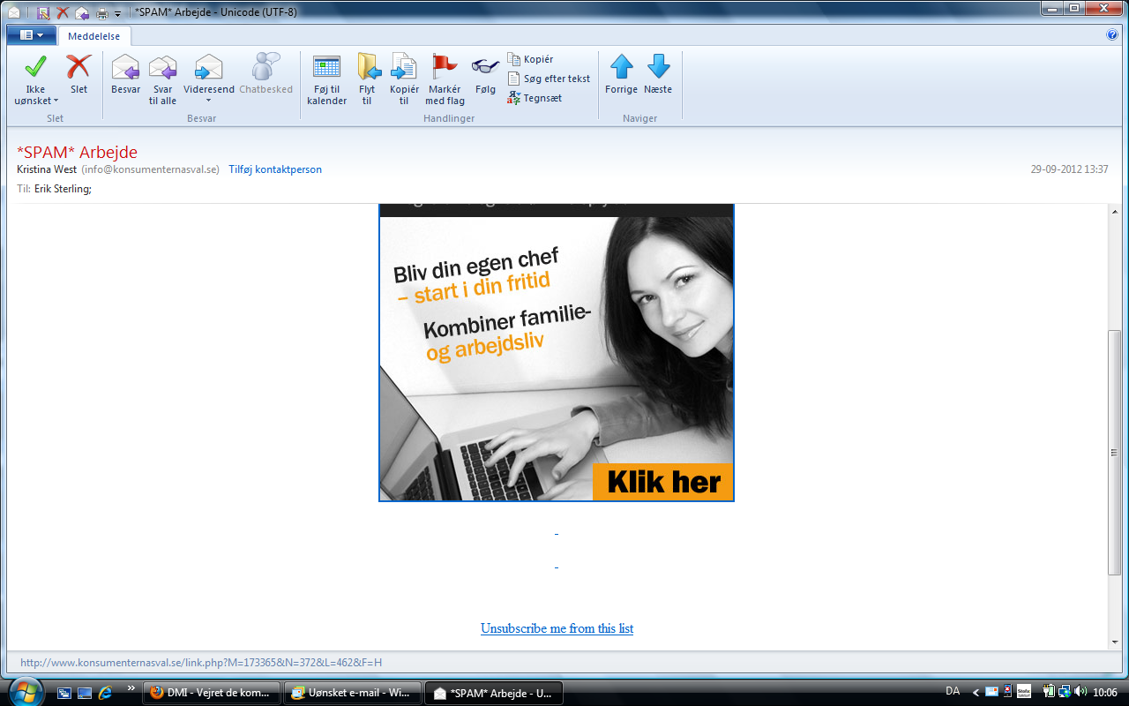
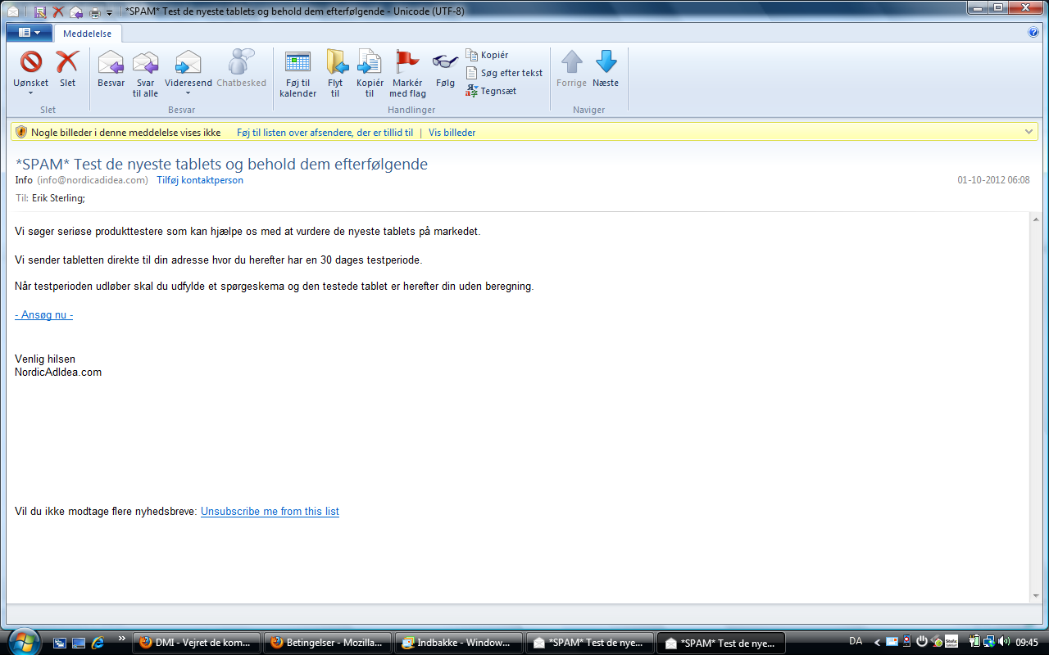
Deltagelse i undersøgelsen er betinget af at du accepterer at blive kontaktet enten pr. telefon, e-mail, sms eller brev fra undersøgelsens sponsorer ASE, Firstdate DK, Lånemuligheder, Harlequin, M1, A/S DANSK FORMUEUDVIKLING, Vircall, Karry.dk, Silverhuset, Idealvægt, Alt Om Haven, DM Media A/S, 123Hjemmeside, Homeenter AB med spændende tilbud og nyhedsmail om film, musik, spil, hobby og chokolade, Bahia, Mønthuset, Jacobensen publication, Provea, Isabella, Skønhed & Mode.

Desuden kan du blive kontaktet af VirCall og VirNet pr. telefon, e-mail eller sms, som også forbeholder sig rettet til at registrere data og kontaktoplysningerne til senere brug.

Medieprodukter: F.eks. Magasiner og ugeblade, bøger, skøn- og faglitteratur, e-bøger, film, musik, bræt- og computerspil, web TV, digitale magasiner, App’s, lydbøger, pod cast, websites.

Analyser: F.eks. Hvervegavetester, læserundersøgelser, forsidetest mv. Skønheds- og livsstilsprodukter: F.eks. Hud- og hårpleje, make-up, møbler og boligvarer til hus og have, tøj, erotiske artikler, sko, accessories, mad, vin, håndlæsning, horoskoper, kosttilskud mv. Events: F.eks. Koncerter, læserarrangementer, løb, messer, shopping events, konkurrencer, mv. E-post: F.eks. E-mail, SMS, MMS og lign.

